Plans de gestion des sites LIFE Elia

UG:UL233 - Circuit: 150.99: pylône 159 au 162
Nom complet de l’UG: RIMIERE/GRAMME/HAUTE-SARTE/DELLOYE-MATHIEU/SEILLES 150KV LI

Action LIFE: Lisière restaurée : 5 polygone(s) (0.12, 0.11, 0.02, 0.03, 0.05 ha)
Autres actions LIFE sous cette/ces portée(s): Fauche

Commune(s): Huy

Triage(s) DNF concerné(s): Huy (GOBBELS Pierre - GSM: 0477 78 12 37)

Cantonnement(s) DNF concerné(s):LIEGE (04/224.58.74)
Info actualisées sur Le portail environnement de Wallonie

Gestionnaire (+ Propriétaire):
ID | Gestionnaire | Propriétaires
MD_50 | Elia | Domaine De La Ville De Huy
MD_51 | ELia | Domaine De La Ville De Huy
MD_404 | Elia | Domaine De La Ville De Huy
MD_431 | Elia | Domaine De La Ville De Huy
MD_432 | Elia | Domaine De La Ville De Huy
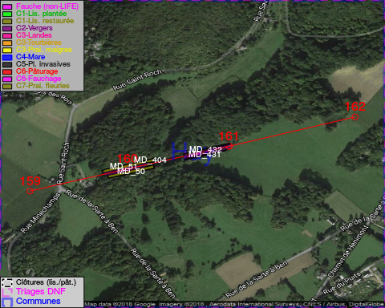

GESTION:

Objectif à long terme :

Lisière structurée stabilisée par sélection d’espèces arbustives

Tous les aménagements ont été terminés en January 2015

Détail par portée
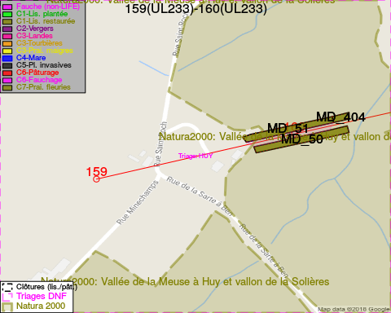
Adresse propriétaire:
- [MD_50] Domaine De La Ville De Huy: Grand Place 1 Huy
- [MD_51] Domaine De La Ville De Huy: Grand Place 1 Huy
- [MD_404] Domaine De La Ville De Huy: Grand Place 1 Huy
- [MD_431] Domaine De La Ville De Huy: Grand Place 1 Huy
- [MD_432] Domaine De La Ville De Huy: Grand Place 1 Huy
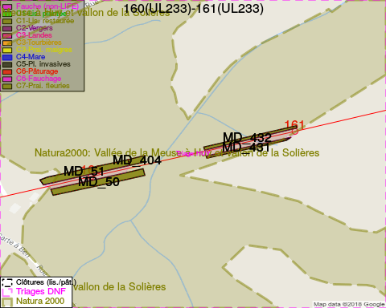
Adresse propriétaire:
- [MD_50] Domaine De La Ville De Huy: Grand Place 1 Huy
- [MD_51] Domaine De La Ville De Huy: Grand Place 1 Huy
- [MD_404] Domaine De La Ville De Huy: Grand Place 1 Huy
- [MD_431] Domaine De La Ville De Huy: Grand Place 1 Huy
- [MD_432] Domaine De La Ville De Huy: Grand Place 1 Huy
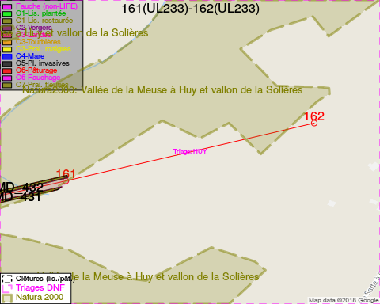
Adresse propriétaire:
- [MD_50] Domaine De La Ville De Huy: Grand Place 1 Huy
- [MD_51] Domaine De La Ville De Huy: Grand Place 1 Huy
- [MD_404] Domaine De La Ville De Huy: Grand Place 1 Huy
- [MD_431] Domaine De La Ville De Huy: Grand Place 1 Huy
- [MD_432] Domaine De La Ville De Huy: Grand Place 1 Huy

Document réalisé le 08/05/2018

